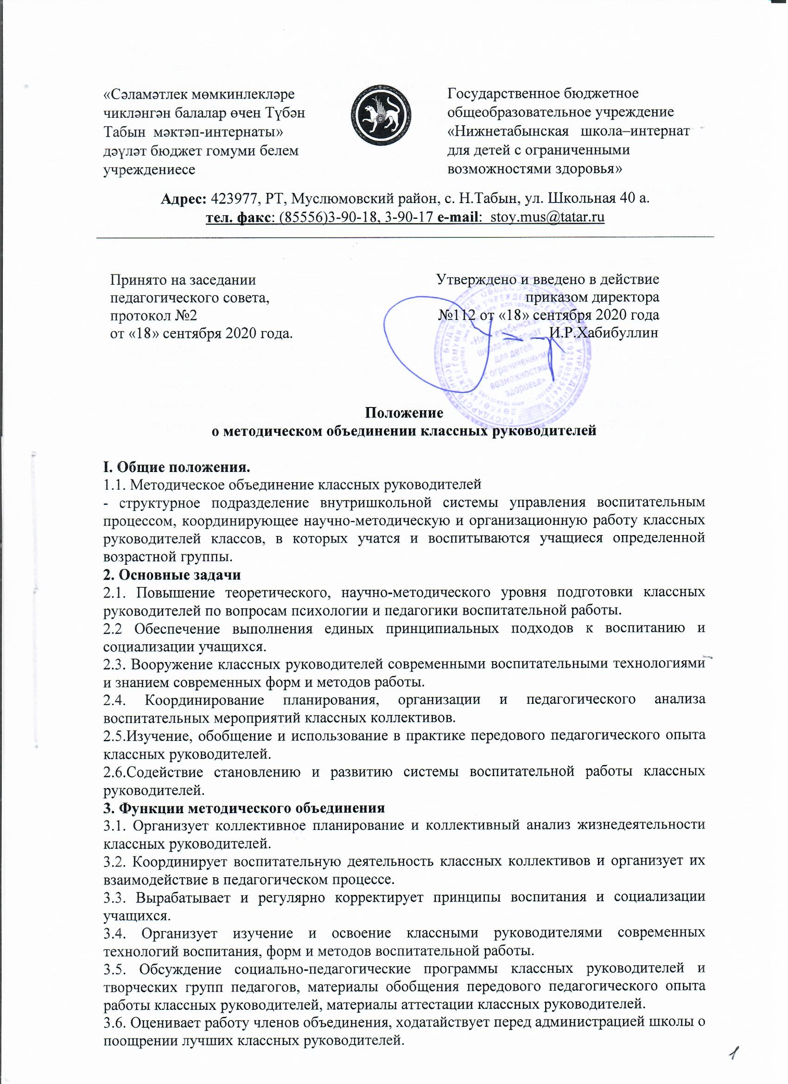

4. ДОКУМЕНТАЦИЯ
-список членов методического объединения;
-годовой план работы методического объединения;
-протоколы заседаний методического объединения;
-инструктивно - методические документы, касающиеся воспитательной работы в классных коллективах и деятельности классных руководителей;
-материалы « методической копилки» классного руководителя.
5. СТРУКТУРА ПЛАНА МЕТОДИЧЕСКОГО ОБЪЕДИНЕНИЯ КЛАССНЫХ РУКОВОДИТЕЛЕЙ
5.1. Краткий анализ социально-педагогической ситуации развития учащихся воспитанников и анализ работы методического объединения, проведенной в предыдущем учебном году.
5.2. Педагогические задачи объединения.
5.3. Календарный план работы методического объединения, в котором отражаются:
-план заседаний методического объединения
-участие методического объединения в массовых мероприятиях школы
-другая межсессионная работа.
5.4. Повышение профессионального мастерства классных руководителей:
- темы самообразования классных руководителей;
- участие в курсах повышения квалификации;
- подготовка творческих работ, выступлений докладов на конференциях.
5.5. Изучение и обобщение педагогического опыта работы классных руководителей.
5.6. Участие в тематическом и персональном контроле за воспитательным процессом.

